Раздел долгосрочного планирования: | Раздел: Электролитическая диссоциация
Школа: | СШ № 35 г. Актобе
Дата: | 16.09.2020
ФИО учителя: | Киреева А.Т.
класс: 9 | Участвовали: | Не участвовали: -
Тема урока | Реакция ионного обмена
Цели обучения, достигаемые на этом уроке | 9.2.2.1 –составлять уравнения реакций обмена в молекулярном и ионном виде;  9.2.2.2 –объяснять причины протекания реакций ионного обмена.
Цель урока | сформировать у учащихся представления о реакциях протекающих между ионами, условиях протекания реакций ионного обмена до конца, обратимых реакциях, полных, сокращенных ионных уравнениях  Все учащиеся объяснят причины протекания реакций ионного обмена  Большинство поймут процесс нейтрализации как реакцию между ионами $Н^{+}$ и ${ОН}^{-}$  Некоторые смогут составлять уравнения реакций обмена в молекулярном и ионном виде.

Этап урока/Время | Действия педагога | Действия ученика | Оценивание | Ресурсы
Начало урока  2 мин.  Просмотр  видео  ролика  3 мин  3 мин  Середина урока  Объяснение темы  15 мин.  Просмотр  видео  ролика  4 мин  Выполнение заданий  6 мин  Рефлексия  3 мин  Оценивание  3 мин  Домашнее задание  1 мин | 1.Организационный момент  Здравствуйте, ребята! Рада приветствовать вас на уроке. Девизом нашего урока будут следующие слова:  Три пути ведут к знанию:  путь размышления – самый благородный,  путь подражания – самый легкий,  и путь опыта – это самый горький.  Мы желаем вам идти к достижению цели трудными, но благородными путями. Сегодня вы должны научиться применять полученные знания по теме «ТЭД».  2.Обсуждение вопросов  1. Какой процесс называют электролитической диссоциацией?  2. Кто является создателем теории электролитической диссоциации?.  3. Что такое ионы?  4. Чем ионы отличаются от атомов?  5. Какие ионы называют катионами, какие анионами?  Приведите по 3 примера катионов и анионов  3.Объявление темы урока, цели и критерии и оценивания  До сих пор рассматривались процессы, происходящие при растворении одного электролита в воде; давайте проанализируем ситуацию, когда в растворе присутствуют два электролита. При сливании некоторых растворов электролитов реакции протекают, а в других случаях – нет.  Все реакции обмена делятся на обратимые и необратимые. Сейчас мы с вами разберем, что значит реакции обратимые.  По каким признакам можно судить о протекании реакций?  Мы знакомы с реакциями обмена. Ребята нам известно, что данные реакции возможны только в тех случаях, когда в результате реакции, что происходит?  Если выделится газ-  Это раз;  И получится вода -  Это два;  А еще - нерастворимый  Осаждается продукт…  "Есть осадок", - говорим мы.  Это третий важный пункт.  Химик "правила обмена"  Не забудет никогда:  В результате - непременно  Будет газ или вода,  Выпадет осадок –  Вот тогда порядок!  Как называются реакции которые протекают во взаимообратных направлениях?  Как называются реакции протекающие в одном направлении и до конца?  Как вы думаете реакция обмена обратимая или необратимая?  До изучения ТЭД реакции обмена рассматривались как взаимодействие молекул кислот, оснований и солей. Теперь известно, что в растворах этих веществ молекул практически нет, а имеются ионы водорода, гидроксид-ионы, ионы металлов и кислотных остатков. Отсюда следует логический вывод. Реакции между растворами этих веществ сводятся к взаимодействию ионов.  Реакции между ионами называют ионными реакциями, а уравнения таких реакций – ионными уравнениями.  На конкретных примерах мы с вами и разберем как записываются уравнения реакций ионного обмена.  Используем таблицу растворимости  СОСТАВЛЕНИЕ ИОННЫХ УРАВНЕНИЙ  Правила:  - Простые вещества, оксиды, а также нерастворимые кислоты, основания и соли не диссоциируют.  - Для реакции берут растворы веществ, поэтому даже малорастворимые вещества находятся в растворах в виде ионов.  - Если малорастворимое вещество образуется в результате реакции, то при записи ионного уравнения его считают нерастворимым.  - Сумма электрических зарядов ионов в левой части уравнения должна быть равна сумме электрических зарядов ионов в правой части.  1 признак- После просмотра видео опыта в котором проводится реакция между сульфатом натрия и хлоридом бария учащимся предлагается написать уравнения реакции в ионном виде.  2 признак После просмотра видео опыта в котором проводится реакция с выделением газа, учащимся предлагается написать уравнения реакции в ионном виде.  3 признак После просмотра видео опыта в котором проводится реакция нейтрализации, учащимся предлагается написать уравнения реакции в ионном виде.  Сегодня на уроке мы с вами познакомились с основными признаками реакций ионного обмена. Обратите внимание какие вещества не расписываются на ионы, это вещества с ковалентной не полярной или слабо полярной связью.  4 .Закрепление учебного материала  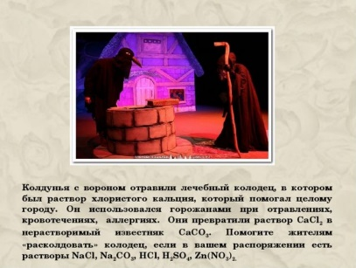  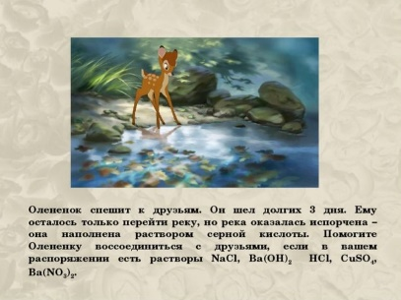  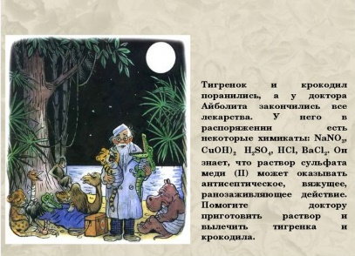  5.Подведение итогов и анализ ошибок.  Стратегия «Градусник»  Задание:  Оцените свои знании по теме урока  Критерии оценивания:  Оценить уровень усвоения учебного материала  Плюс- все понятно  Ноль - есть вопросы  Минус –трудности  Максимально за урок учащийся может набрать 10 баллов, выполняя задания.  6.Домашнее задание  - Параграф 6 учить  Стр.26 упр 8 | Просматривают видеоролик  Процесс распада электролита на ионы при растворении его в воде или расплавлении называют электролитической диссоциацией  Создателем теории электролитической диссоциации является С.А. Аррениус  Это заряженные частицы  Ионы отличаются от атомов как строением, так и свойствами  Положительно заряженные ионы называют катионами, а отрицательно заряженные ионы анионами  Используют таблицу растворимости  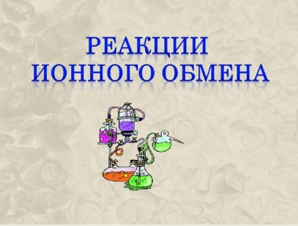  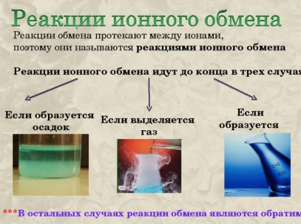  выделяется осадок, газ или вода  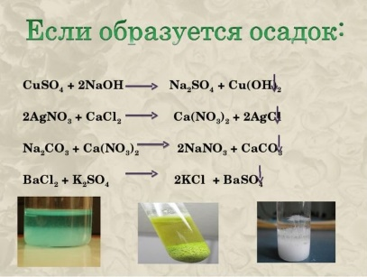  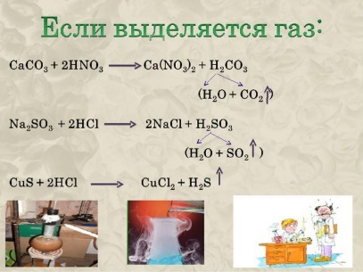  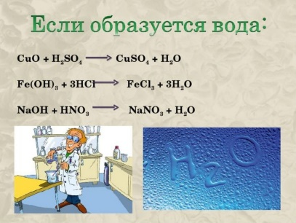  Обратимые  Необратимые  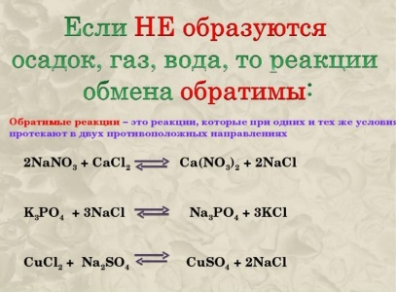  Необратимая  Записывают в тетради  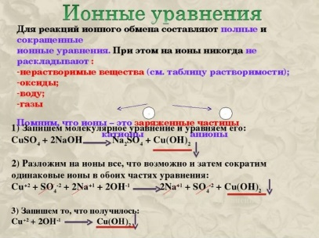  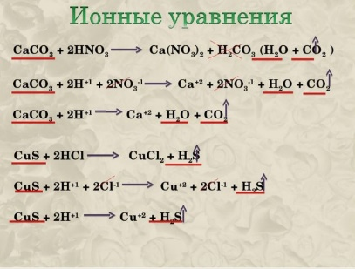  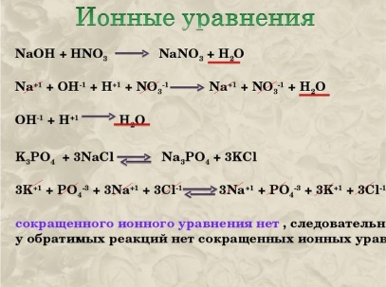  Просматривают видео.  Записывают формулы соединений в рабочую тетрадь.  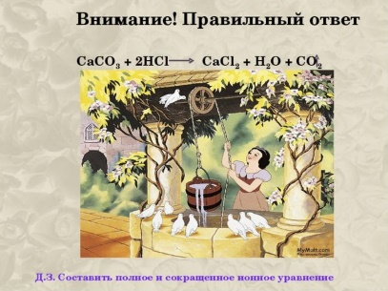  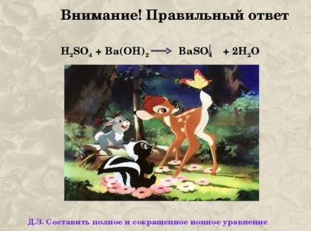  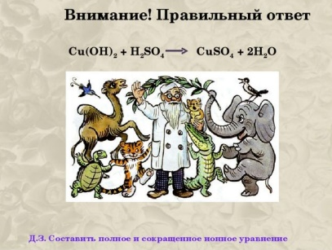  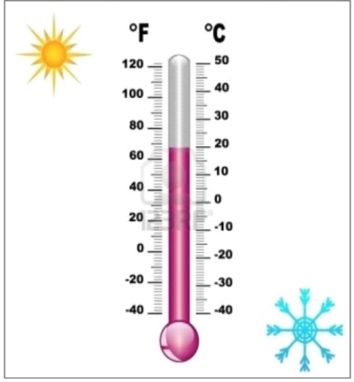 | ФО -2 балла  ФО – 2 балла  ФО-2 балла  ФО-2 балла  ФО-2 балла  ФО  Максимальный балл 10 | https://bilimland.kz/ru/subject/ximiya/9-klass/ehlektrolity-i-neehlektrolity-osnovnye-polozheniya-teorii-ehlektroliticheskoj-dissocziaczii-s-arreniusa?mid=e3da56e7-9ee4-11  https://infourok.ru/prezentaciya-po-himii-na-temu-reakcii-ionnogo-obmena-klass-1587631.html  https://youtu.be/D0fbUMuufhg

